Московский Авиационный Институт

(Национальный Исследовательский Университет)

Факультет информационных технологий и прикладной математики

Кафедра вычислительной математики и программирования

**Лабораторная работа №1 по курсу**

**«Операционные системы»**

**Тема работы**

**“Взаимодействие между процессами”**

Студент: Слободин Никита Алексеевич

Группа: М8О-203Б-23

Вариант:21

Преподаватель: Миронов Евгений Сергеевич

Оценка: ___________

Дата: ___________

Подпись: ___________

Москва, 2024

**Постановка задачи**

**Задача:** Составить и отладить программу на языке Си, осуществляющую работу с процессами и взаимодействие между ними в одной из двух операционных систем. В результате работы программа (основной процесс) должен создать для решение задачи один или несколько дочерних процессов. Взаимодействие между процессами осуществляется через системные сигналы/события и/или каналы (pipe). Необходимо обрабатывать системные ошибки, которые могут возникнуть в результате работ

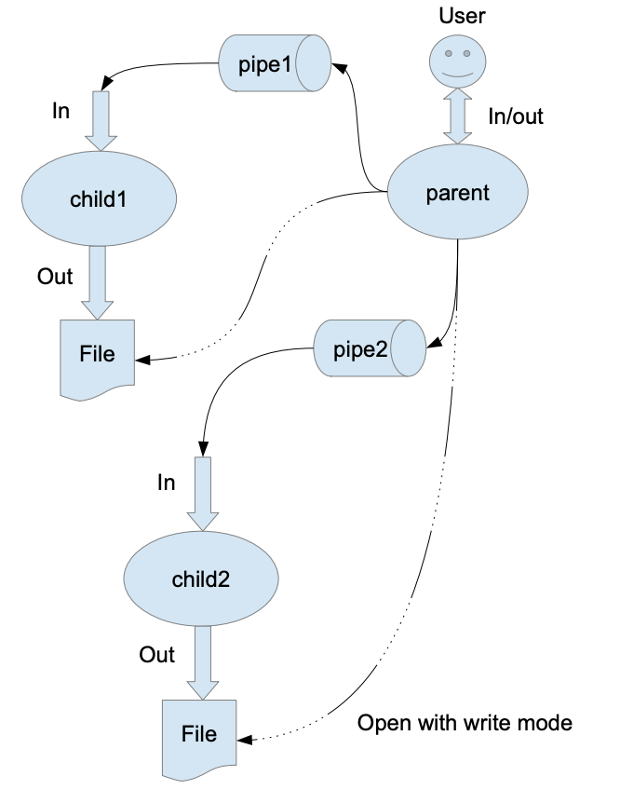

**Вариант 21)** Правило фильтрации: нечетные строки отправляются в pipe1, четные в pipe2. Дочерние процессы инвертируют строки.

**Общие сведения**

Родительский процесс создает два дочерних процесса. Первой строкой пользователь в консоль родительского процесса вводит имя файла, которое будет использовано для открытия File с таким именем на запись для child1. Аналогично для второй строки и процесса child2. Родительский и дочерние процесс должны быть представлены разными программами.

Родительский процесс принимает от пользователя строки произвольной длины и пересылает их в pipe1 или в pipe2 в зависимости от правила фильтрации. Процесс child1 и child2 производят работу над строками. Процессы пишут результаты своей работы в стандартный вывод.

Исходный код программы представлен в приложении.

**Вывод:**При разработке программы я ознакомился с различными функциями работы с процессами. Функция fork используется для создания дочерних процессов, pipe - для создания каналов для передачи данных между процессами, dup2 - для перенаправления потоков ввода-вывода, а execv - для запуска новой программы в контексте дочернего процесса.

Приложение

src/child1.cpp

#include "utils.h"

#include <unistd.h>

#include <iostream>

#include <cstdio>

int main(int argc, char** argv) {

if (argc != 1) {

std::cerr << "Дочерний процесс 1: Необходимо передать имя файла для записи как аргумент" << std::endl;

return 1;

}

FILE* file = fopen(argv[0], "w");

if (!file) {

std::perror("Дочерний процесс 1: Не удалось открыть файл");

return 1;

}

dup2(fileno(file), STDOUT_FILENO);

ReadData([](const std::string& str) {

std::string res = Modify(str);

write(STDOUT_FILENO, res.c_str(), res.size());

}, std::cin);

fclose(file);

return 0;

}

src/parent.cpp

#include "parent.h"

#include "utils.h"

#include <sys/wait.h>

#include <unistd.h>

#include <iostream>

bool FileExists(const char* filename) {

return access(filename, F_OK) != -1; // F_OK проверяет существование файла

}

bool StartProcess(int * pipe, const char* childPath, const char* filePath) {

pid_t pid = fork();

if (pid == -1){

perror("Can't fork process");

exit(-1);

}

if (pid == 0){

close(pipe[WRITE_END]);

dup2(pipe[READ_END], READ_END);

close(pipe[READ_END]);

if (execl(childPath, filePath, nullptr) == -1){

std::cout << "Something went wrong when creating process " << childPath << std::endl;

}

}

return pid == 0;

}

void ParentRoutine(const char* pathToChild1, const char* pathToChild2, std::istream& input) {

char filename1[256];

char filename2[256];

std::cout << "Enter filename for 1 process: " << std::endl;

input.getline(filename1, 256);

std::cout << "Enter filename for 2 process: " << std::endl;

input.getline(filename2, 256);

// Проверяем существование файлов

if (!FileExists(filename1)) {

std::cerr << "Error: File " << filename1 << " does not exist." << std::endl;

return; // Завершаем выполнение, если файл не существует

}

if (!FileExists(filename2)) {

std::cerr << "Error: File " << filename2 << " does not exist." << std::endl;

return; // Завершаем выполнение, если файл не существует

}

int pipe1[2], pipe2[2];

CreatePipe(pipe1);

CreatePipe(pipe2);

std::cout << "FILE NAMES: "<< filename1 << " " << filename2 << std::endl;

if (StartProcess(pipe2, pathToChild2, filename2)) return;

if (StartProcess(pipe1, pathToChild1, filename1)) return;

close(pipe1[READ_END]);

close(pipe2[READ_END]);

size_t lineNumber = 1;

std::cout << "Enter strings to process: " << std::endl;

ReadData([pipe1, pipe2, &lineNumber](const std::string& str) {

if (lineNumber % 2 == 1) { write(pipe1[WRITE_END], str.c_str(), str.size()); }

else { write(pipe2[WRITE_END], str.c_str(), str.size()); }

lineNumber++;

}, input);

write(pipe1[WRITE_END], "\n", 1); // Чтобы сработал выход в ReadData дочернего процесса

write(pipe2[WRITE_END], "\n", 1);

close(pipe1[WRITE_END]);

close(pipe2[WRITE_END]);

// close(pipe1[READ_END]);

// close(pipe2[READ_END]);

wait(nullptr);

wait(nullptr);

}

src/utils.cpp

#include "utils.h"

#include <unistd.h>

#include <cstring>

#include <cstdio>

#include <algorithm>

void CreatePipe(int pipeFd[2]) {

if (pipe(pipeFd) == -1) {

std::perror("Couldn't create pipe.");

exit(EXIT_FAILURE);

}

}

void ReadData(const std::function<void(const std::string&)>& handler, std::istream& stream){

std::string buff;

while (std::getline(stream, buff)){

if (buff.empty()){

return;

}

handler(buff + '\n');

}

}

std::string Modify(const std::string& str) {

std::string result;

if (!str.empty() && str.back() == '\n') {

result = str.substr(0, str.size() - 1);

std::reverse(result.begin(), result.end());

result += '\n';

} else {

result = str;

std::reverse(result.begin(), result.end());

}

return result;

}

Пример вывода:  
root@c34508d80232:/workspaces/OS_MAI_Slobodin/build# ./lab1/parent

Enter filename for 1 process:

/workspaces/OS_MAI_Slobodin/file1.txt

Enter filename for 2 process:

/workspaces/OS_MAI_Slobodin/file2.txt

FILE NAMES: /workspaces/OS_MAI_Slobodin/file1.txt /workspaces/OS_MAI_Slobodin/file2.txt

Enter strings to process:

abc

123

def

567

root@c34508d80232:/workspaces/OS_MAI_Slobodin/build#